Лабораторная работа №1

курс: «Общеинженерная подготовка»

название: «Измерение артериального давления»

Выполнил: Копышов Илья

Группа: Б03-004

Оглавление

1 Теория 2

1.1 Основы кровообращения 2

1.2 Механика кровяного давления 2

2 Описание установки 5

3 Постановка эксперимента 6

3.1 Подготовка 6

3.2 Ход эксперимента 6

3.3 Обработка результатов 7

4 Вывод 8

5 Список литературы 9

# Теория

## Основы кровообращения

Кровеносная система человека состоит из сердца и сосудистой системы, которая, в свою очередь, делится на артериальную, венозную и микроциркуляторную (капиллярную). В организме человека циркулирует около 5 литров крови, из них 75 – 80% крови находится в венах, около 20% находится в артериях, остальная кровь находится в микроциркуляторном сосудистом русле.

Сердце состоит из двух предсердий и двух желудочков. Циркуляция крови в системе кровообращения происходит в результате импульсов, создаваемых при сокращении мускулатуры сердца (прежде всего желудочков). Правая половина сердца (предсердие и желудочек) представляет собой насос для перекачки крови через легочные сосуды, составляющие т. н. малый круг кровообращения. Левая половина сердца снабжает кровью все остальные органы человека по большому (системному) кругу кровообращения. Само сердце снабжаются кровью по коронарным сосудам, которые окружают его подобно короне. (Коронарные артерии являются ветвью большого круга кровообращения, однако коронарные вены впадают не только в правый, но и в левый желудочек – подобно венам малого круга.)

Производительность работы желудочка сердца определяется величиной кровотока, то есть объемом крови, прокачиваемым через желудочек в единицу времени. Для обеих половин сердца кровоток, как правило, совпадает.

Цикл работы сердца разделяется на две основные части: систолу и диастолу. Систола определяется как период сокращения сердечных мышц, особенно мышц желудочков, во время которого кровь выталкивается в легочную артерию и в аорту. Диастола — это период расслабления и расширения полостей сердца, во время которого они заполняются кровью. Систолическое (наивысшее) давление крови взрослого человека в среднем равно 95 – 140 мм рт. ст. или *тор*. Эти значения могут существенно изменяться в зависимости от возраста, климата и т.д. Нормальное диастолическое (низшее) давление крови 60 – 90 мм рт. ст., при этом среднее значение в большинстве случаев примерно 80 мм рт. ст.

## Механика кровяного давления

Рассмотрим, что понимается под давлением крови в артериях, с учетом традиций, существующих в медицине. Когда говорят о кровяном давлении, то всегда имеют в виду давление, отсчитываемое относительно атмосферного, принимая давление в тканях тела (у наружной стенки кровеносного сосуда), равным атмосферному. Сосуд можно представить как цилиндрическую трубку, которая, как правило, находится в состоянии упругого растяжения, поэтому давление в нем (*P*) напрямую связано с его диаметром (*D*):

(1)

где *D*0 – диаметр нерастянутого сосуда, *L* – его длина, *E* – (объемный) модуль жесткости стенок сосуда.

Если мы условно рассмотрим распределение крови при вертикальном положении тела с неработающим сердцем, то увидим, что кровь будет находиться только в сосудах ниже уровня, на котором давление равно атмосферному, а расположенные выше этого уровня сосуды спадут. Ниже этого уровня давление в сосудах (относительно атмосферного давления) определится гидростатическим законом:

(2)

где *ρ* – плотность крови, *h* – расстояние до “уровня равновесия давлений” (для сосудов, лежащих выше, *h* отрицательно). Принято считать, что уровень равновесия давлений (*h*= 0) находится в области сердца. За счет гидростатического давления у живого человека давление в поднятой над головой руке будет в 5 – 6 раз меньше, чем у щиколотки ноги.

Примером влияния гравитационных сил на кровообращение и его саморегуляцию является обморок, когда у человека резко возрастает объем крови в венах ног, что происходит в жару или при резком вставании. При этом давление наполнения сердца падает, что снижает производительность сердца и как следствие этого, уменьшается кровоснабжение мозга. В результате этого человек падает и принимает горизонтальное положение. Этим устраняется сила, удерживающая кровь в сосудах ног, и обморок становится менее глубоким. Аналогичное явление может проявиться у летчиков сверхзвуковых самолетов, когда из-за больших перегрузок стенки сосудов будут растягиваться, стремясь уравновесить давление. Если напряжение в стенке сосудов не уравновесит влияние гидростатического давления, то возникает потеря зрения (так называемая “черная слепота”). При исследовании кровообращения в клинике с помощью зонда, соединенного с манометром, их располагают на уровне груди, для устранения гидростатической составляющей давления, поэтому измеряется давление, создаваемое только деятельностью сердца.

Помимо гидростатики, давление в сосудах живого человека обуславливается гидродинамической составляющей. Перемещение крови по сосуду обеспечивается разностью давлений Δ*P* на его концах. Для кровотока *Q* через сосуд справедлива формула Пуазейля:

 (3).

Представленное здесь гидродинамическое сопротивление *R* пропорционально вязкости крови и длине сосуда, но обратно пропорционально четвертой степени диаметра сосуда. Поскольку артерии руки имеют большой диаметр и находятся недалеко от сердца, то при измерении артериального давления изменение давления за счет гидродинамической составляющей невелико (2 – 3 мм рт. ст.). Аналогичную формулу можно записать не только для отдельного сосуда, но и для разветвленного участка сосудистого русла. Например, для большого круга кровообращения давление на венозном конце русла *Pв* близко к нулю, и формула принимает вид

, (4)

(*Pa* – среднее артериальное давление). Сопротивления последовательно и параллельно соединенных сосудов вычисляются по тем же формулам, что и сопротивления систем из резисторов в электротехнике.

Кровь по сосудам не только перемещается, но и пульсирует (за счет работы сердца), поэтому в механике кровообращения следует учитывать не только сопротивление сосудов, но и их жесткость *E* (упругость – аналог емкости в электротехнике). Основное сопротивление сосудов (в большом круге — около 50%) приходится на долю мелких артерий, а наиболее жесткими сосудами являются крупные артерии. Если представить один круг кровообращения как последовательно соединенные емкость *E* (жесткость крупных артерий) и сопротивление *R* (сопротивление остальных сосудов круга), то получится следующая формула, связывающая систолическое и диастолическое артериальные давления:

, (5)

где *td* – длительность диастолы, которая в норме составляет около 0.64 секунды, но существенно уменьшается с ростом частоты пульса (в отличие от длительности систолы, которая является почти постоянной величиной – около 0.28 секунды). Соответственно разница между верхним и нижним артериальными давлениями увеличивается при расширении сосудов (уменьшении *R*) и при понижении частоты пульса. (1)

# Описание установки

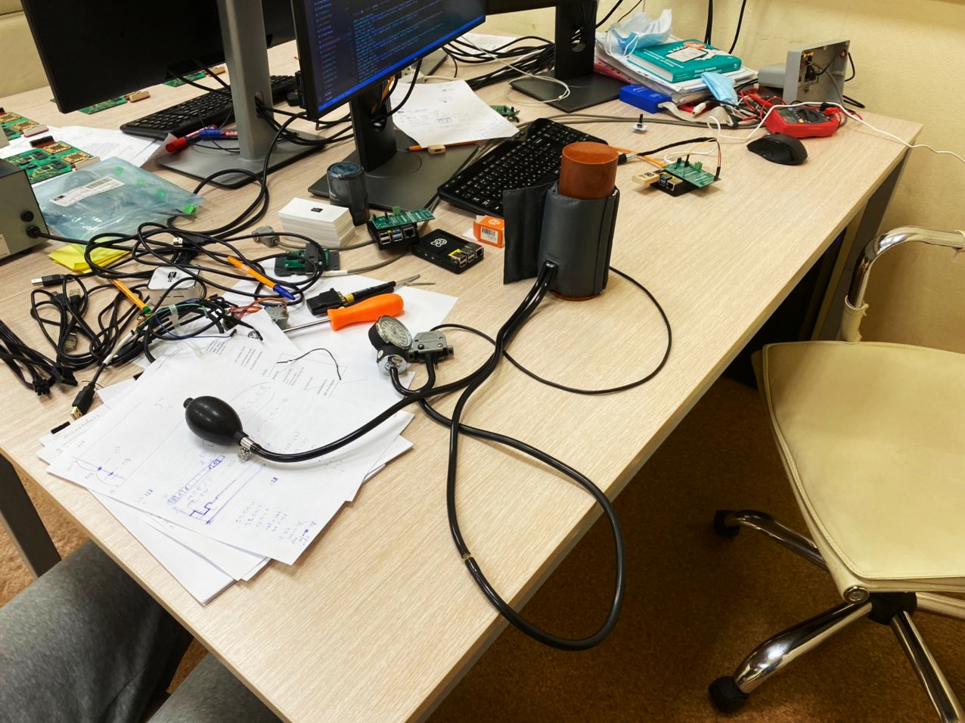Установка для измерения кровяного давления представлена на рисунке 1. Установка состоит из Raspberry Pi 4 1, АЦП 5, который преобразует сигнал, идущий с аналогового устройства – датчика давления 3, который (в данном случае) надет на имитатор человеческой руки 4, и фиксируемый стрелочным прибором 2, в цифровой сигнал, для дальнейшей обработки информации одноплатным компьютером.

**1**

2

4

3

**5**

**1**

Рисунок 1 Измерительная установка

# Постановка эксперимента

## Подготовка

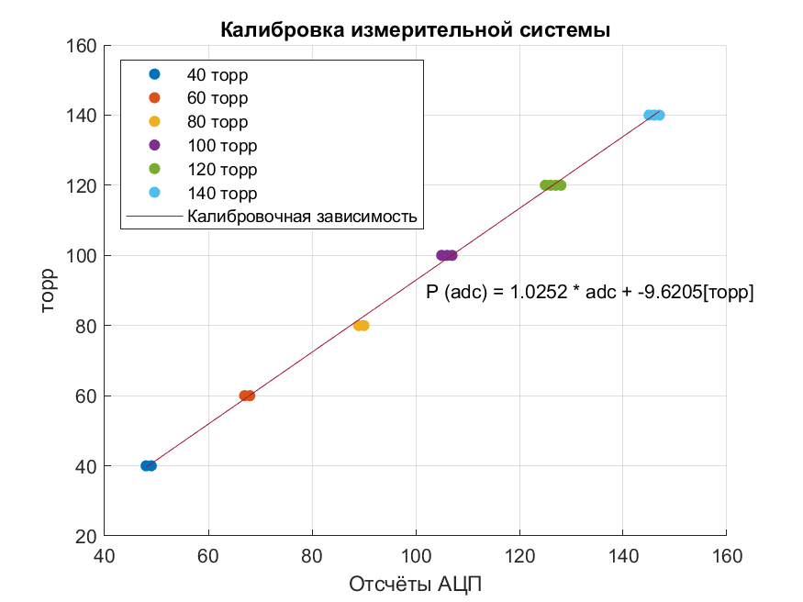Далее следовало провести калибровку датчика давления. Для этого выставлялось определённое давление и фиксировалось наблюдателем со стрелочного прибора. В это время, одноплатный компьютер считывал сигнал с АЦП и записывал результаты в файл “calibration_k.txt”, где k – номер измерения. Далее, посредством программы MatLab, проводилась линейная калибровка прибора. График сопоставления значений АЦП и реального давления представлен на Рисунке 2.

Рисунок 2

## Ход эксперимента

В работе изучалось давление и пульс человека до и после физической нагрузки, соответственно, проводились следующие шаги

1. Доброволец фиксировал датчик давления на руке на уровне сердца. (Результаты с АЦП заносились в файл “data_before.txt”);
2. Проводилась активная нагрузка на мускулы добровольца путём сокращения мышц нижних конечностей человека;
3. Повторялся пункт 1). (результаты с АЦП заносились в файл “data_after.txt”);

## Обработка результатов

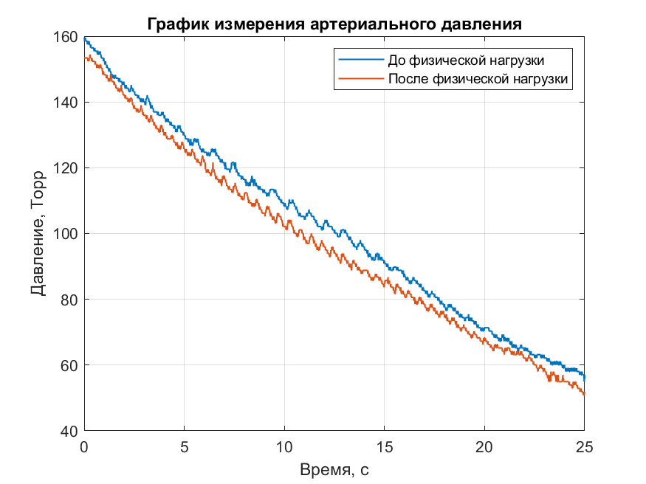После всех измерений, данные с датчика давления были визуализированы на графике, представленном ниже (Рисунок 3).

Рисунок 3

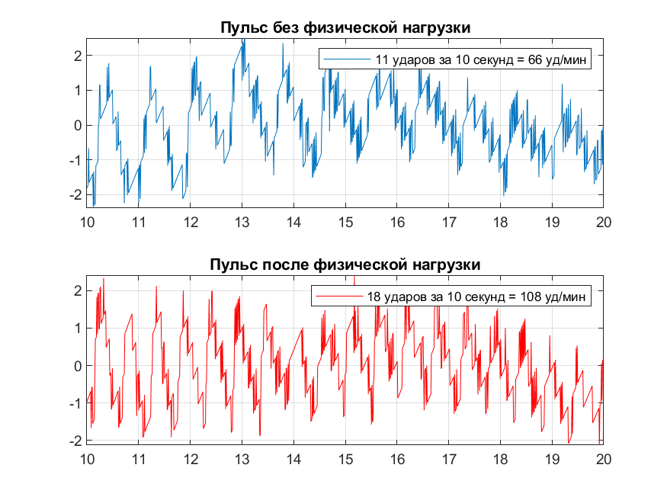Далее фиксировались локальные минимумы и максимумы изменения давления для получения пульса (число ударов в секунду). График пульса представлен на рисунке 4.

Рисунок 4

# Вывод

В ходе эксперимента, удалось выяснить, что при физической нагрузке пульс человека повышается достаточно сильно, однако давление остается почти неизменным. Это полностью коррелирует с теоретическими предсказаниями, так как при интенсивных нагрузках мышцам необходимо больше кислорода для активности, который находится в крови, следовательно, кровь внутри человека начинает циркулировать быстрее для того, чтобы больший объём прошёл через мускулы. Для того, чтобы скорость циркуляции возросло, необходимо увеличение темпа работы сердца и, как следствие, повышение частоты работы сердца.

Так же во время физических упражнений нередко появляется отдышка, это связано с тем, что организму необходимо получение большего количества кислорода, следовательно, активизируется работа лёгких и человек «прогоняет» через себя больший объём воздуха.

# Список литературы

1. Современные технологии физического эксперимента и обработки результатов. Долгопрудный : Кафедра прикладной механики МФТИ (ГУ), 2007.